ŽÁDOST O PŘIJETÍ DÍTĚTE DO PŘÍPRAVNÉ TŘÍDY 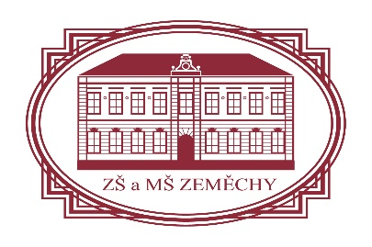
zřízené podle § 47 zákona č. 561/2004 Sb., o předškolním, základním, středním, vyšším odborném a jiné vzdělávání (školský zákon), v platném znění,
V Základní škole a Mateřské škole Zeměchy, okres Louny, příspěvková organizace se sídle Zeměchy 83, 440 01 Louny

ŽADATEL – ZÁKONNÝ ZÁSTUPCE
Příjmení, jméno, titul ……………………………………………………………………….
Datum narození……………………………………………………………………………..
Místo trvalého pobytu…..……………………………………………………………………
Adresa pro doručování písemností (není li shodná s místem trvalého pobytu)
…………………………………………………………………………………………………

ÚDAJE O DÍTĚTI
Jméno a příjmení dítěte ………………………………………………………..……………
Datum narození……………………………………rodné číslo……………………………….
Místo narození …………………………………………………………………………………
Trvalé bydliště …………………………………………………………………………………
Státní občanství ………………………………..… Národnost ……………………………….
Dítěti O byl povolen odklad začátku povinné školní docházky
Kým (škola) ……………………………………………………………………..
O dosud nebyl povolen odklad začátku povinné školní docházky
Dítě O dosud nenavštěvovalo žádné školské zařízení
O přechází z následujícího školského zařízení:
Název školy: …………………………………………………………………..
Sídlo školy: ……………………………………………………………………

Zvláštnosti a jiná důležitá sdělení zákonného zástupce o dítěti:

Zákonní zástupci dítěte (žáka) se dohodli, že záležitosti spojené s přijetím k základnímu vzdělávání (přestup do jiné základní školy, s odkladem školní docházky aj.) bude vyřizovat zákonný zástupce (jméno a příjmení):

………………………………………………….

Dávám svůj souhlas základní škole k tomu, aby zpracovávala a evidovala osobní údaje a citlivé údaje mého dítěte ve smyslu všech ustanovení zákona č. 101/2000 Sb., o ochraně osobních údajů v platném znění a Evropského nařízení ke GDPR. Dále dávám škole svůj souhlas k tomu, aby s mým dítětem mohl v rámci prevence rizikového chování pracovat psycholog, speciální pedagog a další odborníci z oblasti psychologických, sociálních a obdobných služeb. Souhlasím s možností orientačního testování přítomnosti návykových látek v organismu mého dítěte, existuje-li důvodné podezření z požití návykových látek a možného ohrožení jeho zdraví. Svůj souhlas poskytuji pro účely vedení povinné dokumentace školy podle zákona č. 561/2004 Sb., školského zákona v platném znění, vedení nezbytné zdravotní dokumentace a psychologických vyšetření, zveřejňování údajů a fotografií mého dítěte v propagačních materiálech školy, včetně internetových stránek školy a pro jiné účely souvisejícís běžným chodem školy. Souhlas poskytuji na celé období školní docházky mého dítěte této škole a na zákonem stanovenou dobu, po kterou se tato dokumentace na škole povinně archivuje. Byl jsem poučen o právech podle zákona č. 101/2000 Sb. a Evropského nařízení ke GDPR.

V Zeměchách dne ………………………..

………..............................................
Podpis zákonného zástupce

